4. SINIFLAR, MATEMATİK DERSİ 1. DÖNEM 3. YAZILISI
Adı, Soyadı :……………………………………No:……………. Puan: …………..
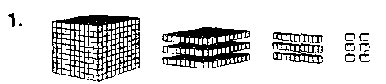
Yukarıda onluk taban blokları ile modellenen doğal sayı kaçtır? ( 3 Puan )
A) 1436 B) 1346 C) 1336 D) 1236

2 ) 3, 6, 0 ve 8 rakamlarını birer kez kullanarak yazılabilen 8000’den küçük dört basamaklı en büyük doğal sayı hangisidir? ( 3 Puan )
A) 3068 B) 3860 C) 6380 D) 6830
3 ) 18 + 20 + 22 + 24 + 26 + 28 + 30 = ……… yandaki toplama işlemini kısa yoldan yapınız.

Cevap : ……………………………………………

4 )
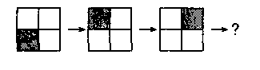
Yandaki örüntüde bir kural vardır.
Buna göre örüntüyü hangi şekil takip etmelidir? ( 3 Puan )

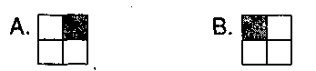
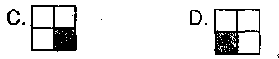

5) Aşağıda verilen kısa yoldan çarpma işlemlerinin sonucunu noktalı yerlere yazınız. ( 6 Puan )
2000 x 7 = …………….. 55 x 1000 = …………….. 202 x 10 = ………………
6) Aşağıda bölme işlemlerini kısa yoldan yapıp sonucunu noktalı yerlere yazınız. ( 6 Puan )
25 000 : 100 = …………………… 9800 : 10 = ……………………… 2.400 : 40 = ………………..…….
7)Aşağıdaki bölmeyapınız ? ( 8 Puan )
- 525 6 B) 384 3 C) 6423 15 D) 506 2

8) Aslılar 2400 TL’ye televizyon aldılar. Babası 685 TL’sini peşin verdi. Kalanı da 7 taksit yaptırdı. Aslı’nın babası her ay kaç TL taksit ödeyecektir? (5 puan)
A)245 B) 445 C) 125 D) 365
9 ) İki köy arası 3 km’dir. 1850 m yol giden bir yayanın kaç metre yolu kalmıştır? ( 4 Puan )
A) 1050 B) 1100 C) 1150 D) 1200

10- Bir bölme işleminde bölen 39 , bölüm 24 ve kalan 7 ise bölünen kaçtır?(6 puan)
A) 943 B) 876 C) 632 D) 776

11) Ardışık üç doğal sayının toplamı 78 ediyor. Büyük sayı kaçtır? ( 5 Puan )
A) 24 B) 25 C) 26 D) 27

12) ( 25 + 12) x 0 x (14÷3) = ? işleminin sonucu kaçtır? ( 2 Puan )
A) 12 000 B) 12 600 C) 1200 D) 0
13) Hangi sayının 5 katının , 10 fazlası 220’dir? ( 4 Puan )
A) 42 B) 43 C) 110 D) 185

14) Tanesi 75 krş olan simitlerden 60 tane alan simitçi kaç krş öder? ( 3 Puan )
A) 1250 krş B) 3390 krş C) 4500 krş D) 6250 krş
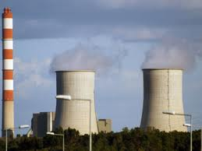
15)
Bir ayda 65 ton yakıt yakan bu fabrika 2 yılda kaç ton yakıt yakmıştır? ( 5 Puan )


A) 1495 B) 1540 C) 1560 D) 1625
16) Aşağıdaki eşleştirmeleri yapınız. ( 8 puan )
4km = ………. m 9345 m =……… km … ….m
15 cm = ……… mm 564 mm = ……... cm… ….mm
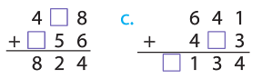
17) Aşağıdaki toplama işlemlerinde verilmeyen rakamları bulunuz. ( 4 Puan )

18 – BC + BC + BC = 204 olduğuna göre B x C = ? kaçtır? ( 5 puan)
A- 15 B- 36 C- 48 D- 42

19- Lale’nin arabası 32 kilometrede 4 litre benzin tüketiyor.Lale’nin 896 km yol gitmesi için ne kadar benzine ihtiyacı vardır? ( 4 puan)
A) 112 B) 36 C) 105 D) 900
20) Aşağıdaki toplama ve çıkarma işlemlerini yapınız. (8 puan )
3 5 5 9 7 7 4 0 6 9 5 4 8 1 4 3 3
+ 2 7 6 4 + 4 3 9 9 - 5 2 0 6 - 5 1 4

21) Mert, arkadaşıyla 5 buçuk saat sonra sinemaya gidecektir. Mert, arkadaşıyla kaç dakika sonra sinemaya gidecektir? ( 3 puan )
A) 330 B) 430 C) 245 D) 350

